

高爾夫》強森確診退出希杰盃，麥克羅伊伺機重返龍頭
羅開Golf 頻道2020年10月15日 下午5:51
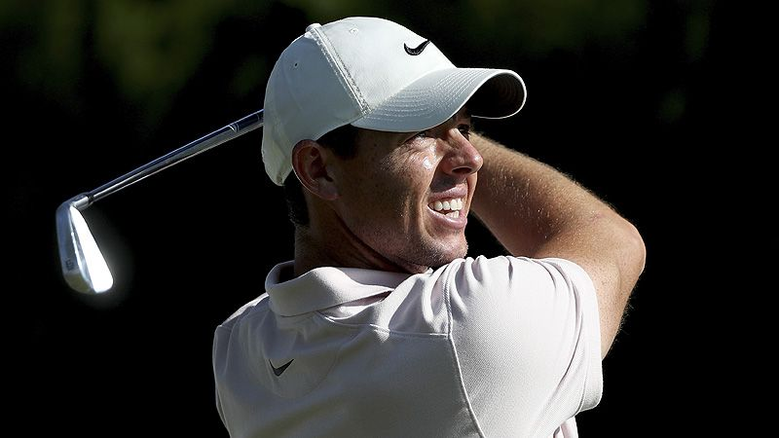
【羅開新聞中心Minsey Weng綜合報導 圖╱Getty Images╱美巡賽提供】緊接在Shriners Hospitals for Children Open（拉斯維加斯公開賽）之後，美巡賽繼續留在賭城，不過只有上季聯邦快遞盃積分榜名列前茅的選手，才能前往Shadow Creek Golf Course（影溪高爾夫球場）爭奪總獎金高達九百七十五萬美元，卻沒有淘汰的THE CJ CUP @ SHADOW CREEK（希杰盃）。
這場原本安排在濟州島The Club at Nine Bridges（九橋俱樂部）的亞洲系列賽韓國站，今年受到新冠肺炎病毒疫情影響，緊急改至美國本土進行，反倒吸引更多頂尖高手加持，只是當今球王Dustin Johnson（達斯汀‧強森）不幸確診而被迫退賽。
本週的七十八人名單共來了六位世界排名前十的一級戰將，其中西班牙名將John Rahm（霍恩‧拉姆），目前在球王爭霸戰僅僅落後0.2095分，有機會趁著強森隔離期間，重返世界排名之巔。
拉姆在美巡賽重新啟動後表現突出，分別贏得七十六分的the Memorial Tournament presented by Nationwide（紀念邀請賽）和七十分的BMW Championship（寶馬錦標賽），不過兩場大賽都未能展現競爭力，PGA錦標賽並列十三，而美國公開賽並列二十三。
衛冕者是世界排名第三的Justin Thomas（賈斯汀‧湯瑪斯），過去三年在九橋球場戰績傲人，贏得2017和2019年的賽事，不過今年將面臨不同球場的考驗。靠著八月初勇奪WGC-FedEx St. Jude Invitational（世界邀請賽），湯瑪斯重溫球王滋味，但七天後又被拉姆要了回去。
總計今年共出現了五位世界球王，另有世界排名第四的北愛爾蘭名將Rory McIlroy（羅瑞‧麥克羅伊）和落居十一名的Brooks Koepka（布魯克斯‧柯普卡），兩人均出席本週的賽事，後者是2018年的希杰盃冠軍。
場中的其他十大高還有Collin Morikawa（柯林‧森川）、Xander Schauffele（山大‧蕭佛利）和Tyrrell Hatton（泰瑞爾‧海登），分居六、八和十名。
值得注意的是海登，上週回家贏得兒時夢想的歐巡旗艦大賽－BMW PGA Championship（歐洲PGA錦標賽），獨得六十四分，不但生涯首度挺進十大高手行列，也把自己送上英格蘭球王寶座的大位。
儘管今年希杰盃不在韓國進行，仍保障多席韓國外卡，意味著李京勳Joohyung Kim（金周亨）、（Kyoung-Hoon Lee）、咸政宇（Jeong-Woo Ham）、金韓星（Han-Byeol Kim）、Jae-Kyeoung Lee（李再璟）和李泰熙（Tae-Hee Lee），有機會以一座冠軍直接打開美巡賽大門。

